GE 1155 KOMPUTER DALAM PENDIDIKAN

TAJUK TUGASAN
LAPORAN MINI TUGASAN WEB 2.0, E-LEARNING DAN MOBILE LEARNING

NAMA PENSYARAH
DR SITI FATIMAH BT MOHD YASSIN

DISEDIAKAN OLEH
NOOR IKQMAL RIEEZAL BIN ZANIL
A156756

NAMA AHLI KUMPULAN
NOOR IKQMAL RIEEZAL BIN ZANIL
AMIRUL HAKIM BIN NAZARUDDIN
MUHAMMAD ALIFF FARHAN BIN ABU SAMAH
KOMPUTER DALAM PENDIDIKAN

LAPORAN KAJIAN BERKAITAN WEB 2.0, E-LEARNING DAN M-LEARNING .

Penghargaan
Pertama sekali saya ingin mengucapkan ribuan terima kasih kepada Dr Siti Fatimah selaku pensyarah dan juga tutor kami dalam kursus komputer dalam pendidikan. Tanpa bimbingan serta tunjuk ajar beliau , kami tidak mungkin dapat menyiapkan tugasan serta kajian kami.

Selain itu, kami juga merakamkan ucapan penghargaan kepada rakan-rakan sekelas dalam kelas komputer SR2 kerana banyak membantu kami dalam menyiapkan borang soal selidik mengenai web 2.0, e-learning dan m-learning.

Akhir sekali, kami turut berterima kasih kepada pelajar dan rakan-rakan yang memberi kerjasama yang baik untuk menjawab soal selidik yang kami edarkan melalui email.

Pendahuluan
Kajian kami ini adalah berkaitan dengan mengenalpasti sejauh mana pengetahuan pelajar tentang web.20 serta kekerapan pelajar dalam menggunakan e-learning dan m-learning.Seperti yang kita tahu , web 2.0 adalah Teknologi yang dapat berhubung dengan penerbit yang sering digunakan dan popular pada masa kini. E-learning ialah kaedah pembelajaran secara elektronik dan digital manakala m-learning ialah pembelajaran berbantukan ICT yang menggunakan peralatan mudah alih khasnya peralatan mudah alih yang terkini.

Objektif Kajian
Web 2.0
- Bentuk teknologi yang dapat berhubung dengan penerbit
- Jenis-jenis teknologi yang digunakan dan popular pada masa kini
E- learning
- kadar penggunaan E-learning dalam masyarakat
- kadar Pendedahan e-learning terhadap pelbagai jenis bidang

Mobile Learning
- perbandingan Teknologi Mudah Alih atau Mobile Learning atau lebih popular digelar M-learning.
- Tahap Penggunaan Teknologi yang menggunakan telefon bimbit, komputer riba, pc tablet, telefon pintar dll.

Refleksi Tindakan
Sebelum kami menjalankan kajian ini, kami telah mengumpul mengenai web 2.0, e-learning dan m-learning agar kami menguasain topik tersebut.
Setelah itu , barulah kami membuat borang soal selidik mengenai web 2.0, e-learning dan m-learning
PERBINCANGAN
Secara ringkasnya,web 2.0 adalah bentuk teknolgi pada masa kini yang menggunakan media social sebagai alat penghubung serta komunikasi antara satu sma lain. E-Learning membolehkan pembelajaran kendiri menjadi lebih berkesan. Pelajar boleh memilih masa, kandungan serta hala tuju pembelajaran mereka. Pelajar juga berpeluang untuk belajar tajuk yang susah berulang kali sehingga pemahaman dapat dicapai. Mereka juga dapat belajar dalam suasana yang selesa serta boleh menanya soalan tanpa berasa malu. Pertanyaan dapat dibuat secara atas talian. Perbincangan kumpulan juga menjadi lebih terancang dan teratur.M-Learning adalah penggunaan peranti tanpa wayar bagi membolehkan pembelajaran berlaku bila-bila masa dan di mana-mana sahaja. M-Learning adalah sebahagian daripada E-Pembelajaran dan pembelajaran jarak jauh. Hal ini disebabkan oleh, jika M-Learning dikaitkan dengan internet dan tanpa wayar, konsep M-Learning tidak jauh berbeza dengan konsep asal E-Pembelajaran.

APLIKASI-APLIKASI E-LEARNING DAN M-LEARNING
iFolio UKM

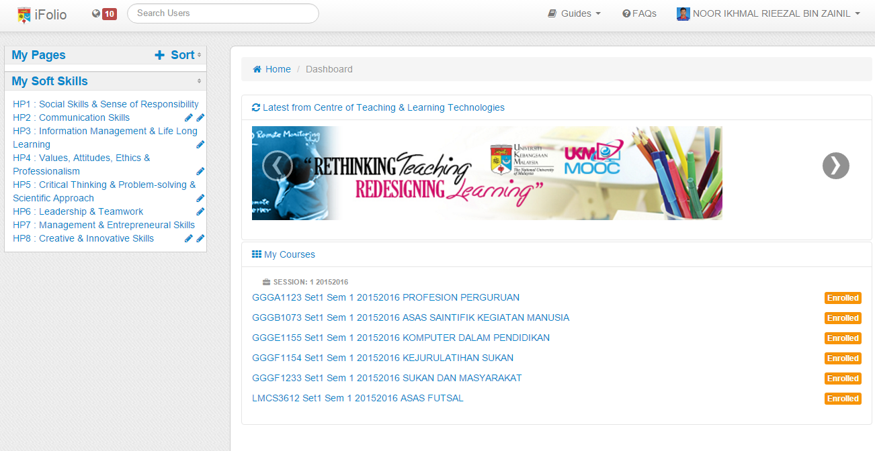

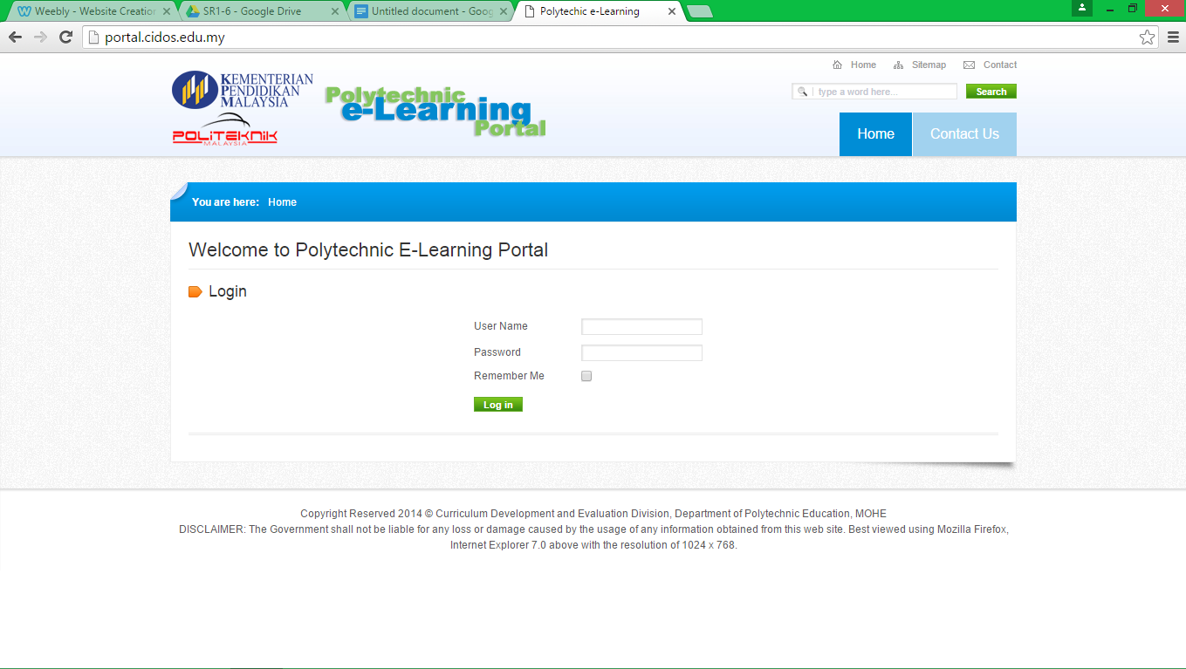

KESIMPULAN
Dapat disimpulkan bahawa web 2.0 adalah salah satu bentuk perhubungan baru bentuk, e-learning merupakan suatu jenis alat mengajar yang menggunakan media elektronik, internet atau sumber jaringan komputer yang membolehkan ilmu yang terus sampai kepada pelajar manakala m-learning merupakan penggunaan peranti tanpa wayar bagi membolehkan pembelajaran berlaku bila-bila masa dan di mana-mana sahaja yang amat penting penggunaanya pada era modenisasi ini. M-Learning adalah sebahagian daripada E-Pembelajaran dan pembelajaran jarak jauh. Hal ini disebabkan oleh, jika M-Learning dikaitkan dengan internet dan tanpa wayar, konsep M-Learning tidak jauh berbeza dengan konsep asal E-Pembelajaran

